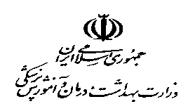

**کد فرم :009 - خ**

اداره کل سازمان های مردم نهاد و خیرین سلامت

|  |  |  |  |  |  |  |  |
| --- | --- | --- | --- | --- | --- | --- | --- |
| ردیف | اسامی گروهای داوطلب در حوزه سلامت | حوزه فعاليت | مجوز دارد / ندارد | مرجع صدور مجوز | نام مدیر/ دبیر گروه | تلفن تماس | آدرس |
|  |  |  |  |  |  |  |  |
|  |  |  |  |  |  |  |  |
|  |  |  |  |  |  |  |  |
|  |  |  |  |  |  |  |  |

جدول اطلاعات گروه های داوطلب حوزه سلامت دانشگاه/ دانشکده علوم پزشکی ....... در سال ......

نام و نام­خانوادگی تکمیل کننده فرم :

تاریخ تکمیل فرم:

**نکته: در راهنمای فرم های برنامه عملیاتی توضیحات مبسوط ارائه شده است.**